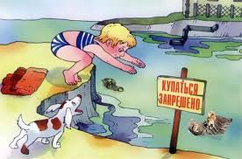
Когда купаешься, рядом должны быть взрослые - в сложной ситуации они всегда помогут!
Купайся только в специально отведенных местах и только в пределах, обозначенных буйками, - это безопасная зона!
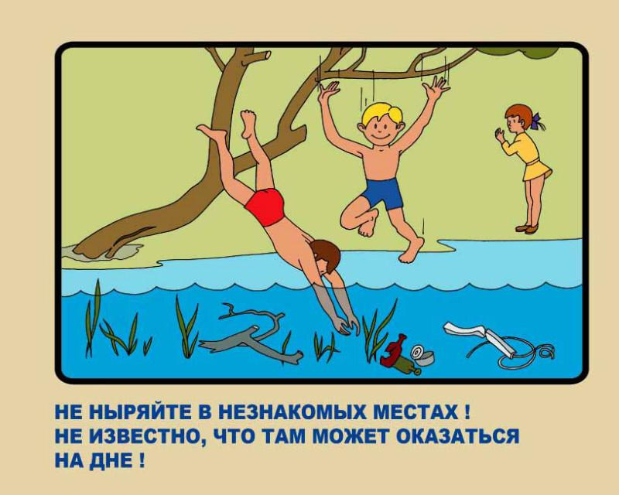
На надувных предметах плавай недалеко от берега – такие плавсредства могут порваться!

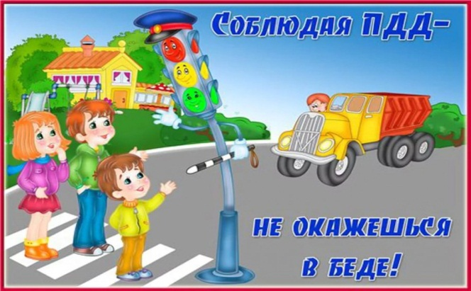Играй вдали от проезжей части дороги!
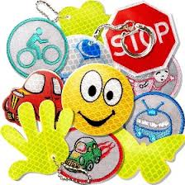
Не выбегай из-за стоящего транспорта – автомобиль не может остановиться мгновенно!

Обозначь себя фликером в темное время суток - будь заметен!
Переходи дорогу только по пешеходному переходу на зеленый сигнал светофора! Посмотри сначала налево, затем направо, убедись, что водитель тебя пропускает!
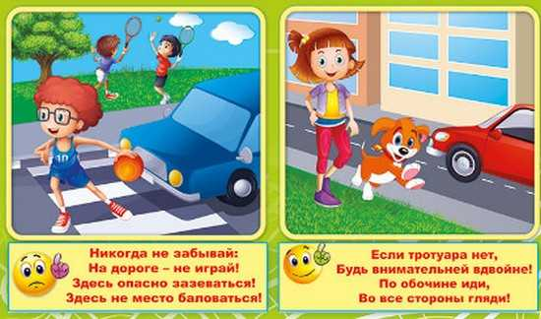
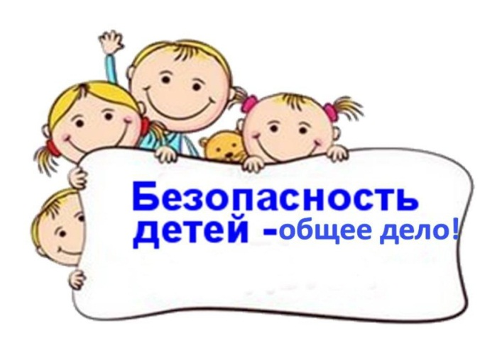

Комиссия по делам несовершеннолетних и защите их прав Бессоновского района
тел. 8-84140- 25 -589
kdn_besson@mail.ru

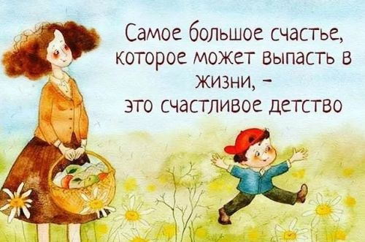

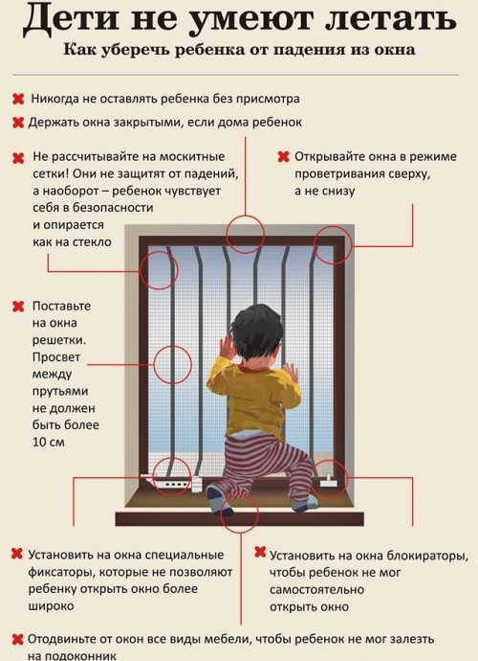

Только внимательное отношение к ДЕТЯМ со стороны РОДИТЕЛЕЙ поможет избежать беды и неприятностей!
Проверьте прямо сейчас, где и с кем находятся ваши дети!

Осторожно, огонь!
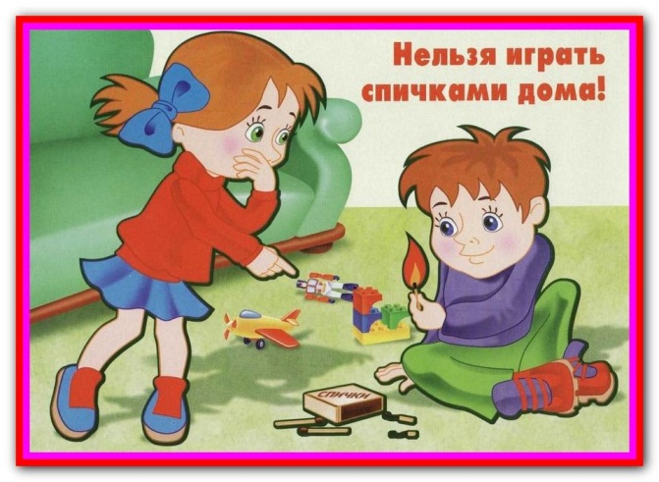
Не играй с открытым огнем, спичками, зажигалками!
Не пользуйся горючими и воспламеняющимися жидкостями!
Во время грозы находись подальше от воды, высоких деревьев и столбов.
В лесу разжигай костер только с взрослыми на кострищах или в углублениях.
